加盟団体が会員登録Webシステムを使って会員登録を行った後の、支部への団体名簿提出について
資料2

団体管理者が、Webシステム内の会員情報CSV出力画面内の出力項目「項目選択□全て」の□をクリックし、チェックを入れる。
次に、同画面の最下部の「ＣＳＶ出力」をすると、下記の物がExcelで開ける。
※この画面は、「CSV出力」後、その一部を表示していいます

指定の個所に列を2つ追加して、支部へ提出する加盟登録名簿(Excel形式)へコピー、貼り付けをする。
※必ず指定の個所に列を追加すること！！ ここ以外は不可。
類別番号とは、
1 一般
2 学生
3 高校生
4 中学生
5 小学生
連盟番号とは、
1 日本実業団連盟
2 日本教職員連盟
3 日本レディース連盟
4 日本社会人クラブ連盟

個人データが入っている全てのセルまたは全ての行を選択、コピーし、ここへ張り付ける。
新潟県協会加盟登録名簿(統一基本様式バージョン2023)
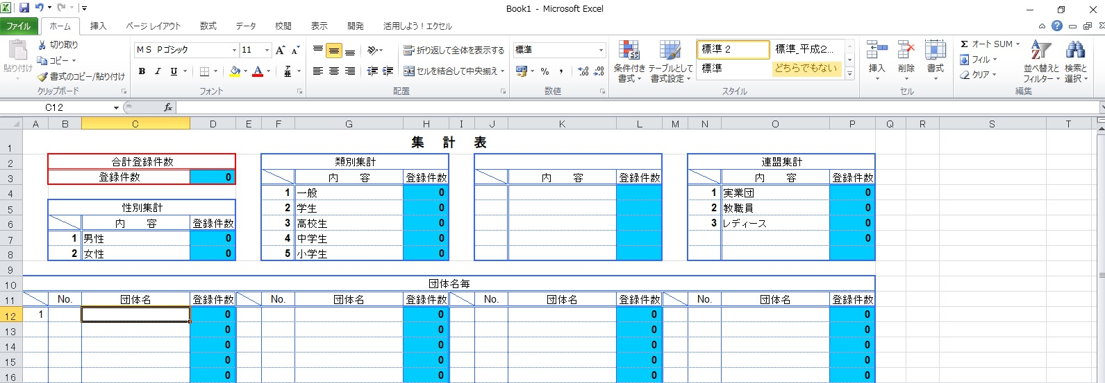
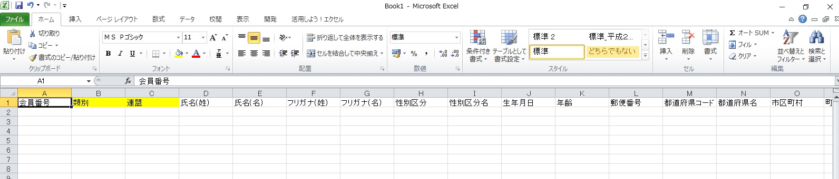

貼り付けると、このようになり、 集計表に「所属団体番号」、「団体名」をコピー、貼り付けをする

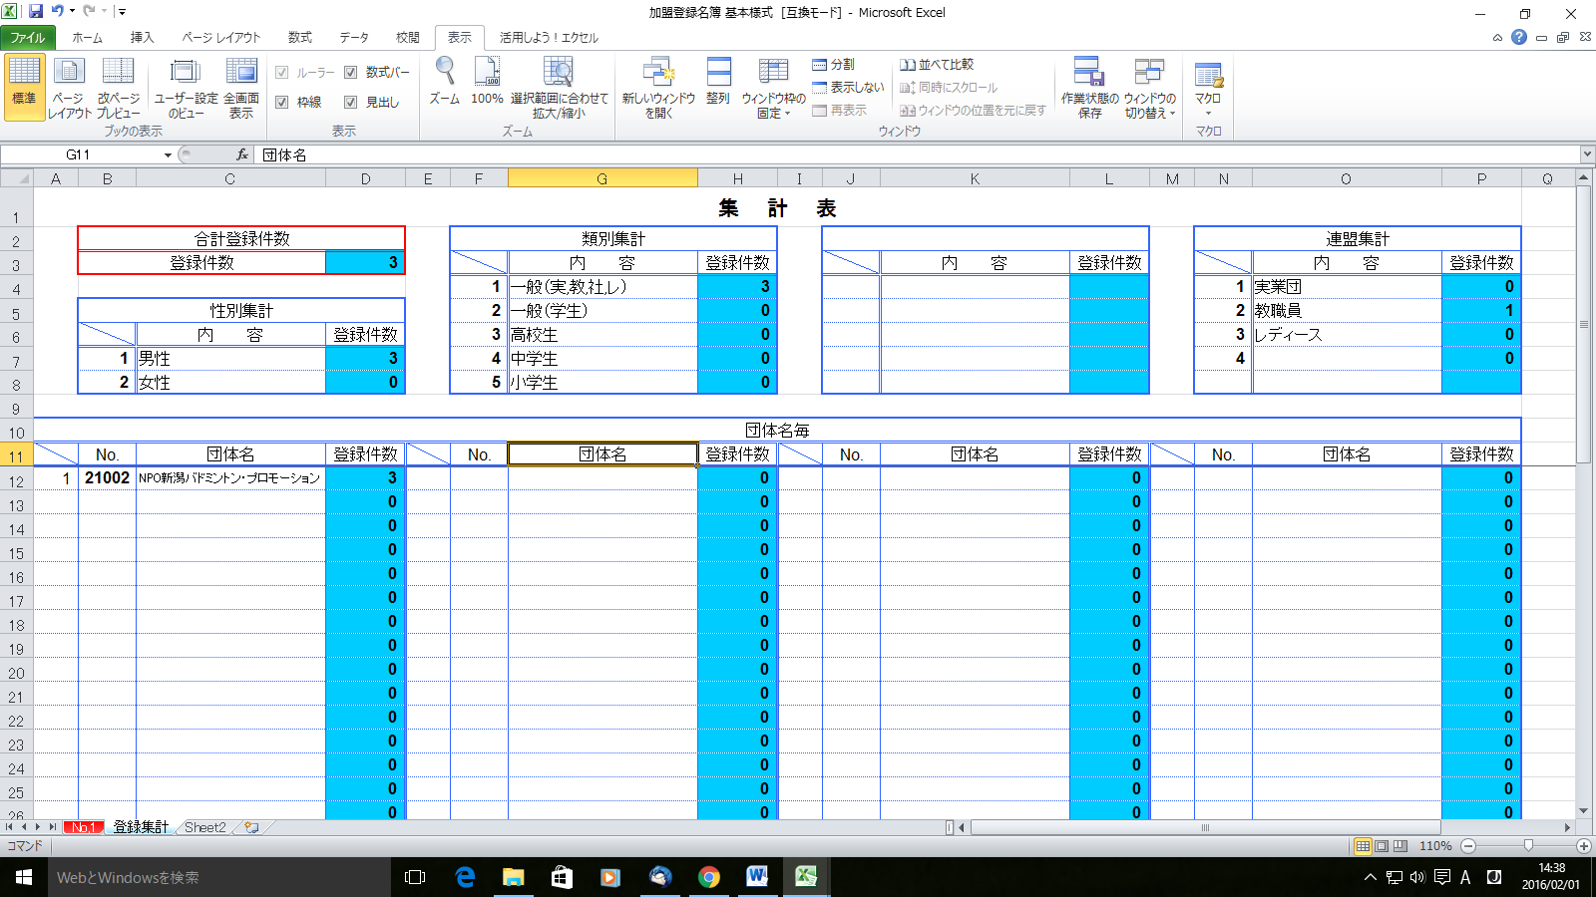
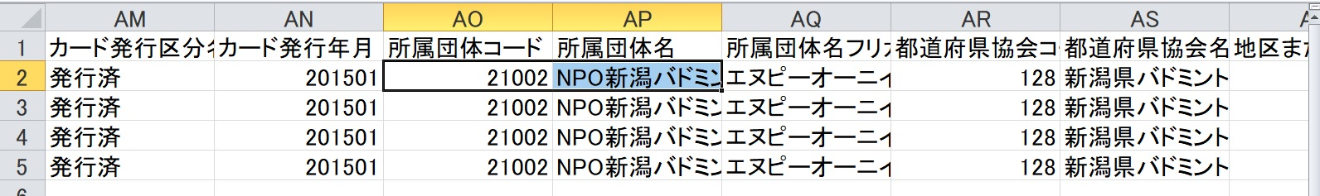

※列後方に「所属団体番号」、「所属団体名」があるため、

該当箇所を拡大表示しています。

自動計算がなされ、このように該当する項目に数値がカウントされる

支部へ団体名簿を提出するため、団体名のファイル名「○○○○.xls」として新たに「名前を付けて保存」をする
※名簿の提出方法、セキュリティ対策のパスワードの設定等については、支部からの指示文書に従うこと！！

最後に、支部からの指示に従い「加盟金」、「登録料」を支部指定金融口座への振込み等により支部へ納入し、会員登録手続きが完了する。
【重要事項】決して団体管理者(または登録者個人)が、会費の支払いをWebシステムで行ってはならない。

終わり

